医学教育网主管药师：《答疑周刊》2019年第47期
问题索引：
1.【问题】老师，物质的跨膜转运“单纯扩散”、“易化扩散”、“主动转运”的区别？
2.【问题】老师，乳剂和乳化剂是同一个概念吗？乳化剂怎么选择？
3.【问题】老师，肾上腺皮质功能不全是不是长期应用糖皮质激素停药后产生的反跳现象？
具体解答：
1.【问题】老师，物质的跨膜转运“单纯扩散”、“易化扩散”、“主动转运”的区别？
【解答】您可以参考此图表：
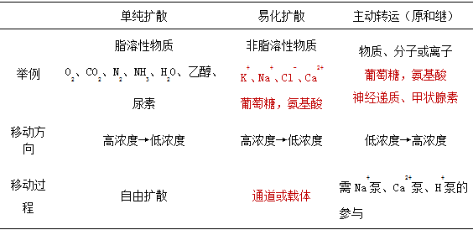
2.【问题】老师，乳剂和乳化剂是同一个概念吗？乳化剂怎么选择？
【解答】不是一个概念，乳剂是一种剂型，乳化剂是一种添加剂。
乳化剂的选择应根据乳剂的使用目的、药物的性质、处方的组成、欲制备乳剂的类型、乳化方法等综合考虑、适当选择。
1.根据乳剂的类型选择 在乳剂处方设计时对制备乳剂类型已经确定，根据确定的乳剂类型选择所需的乳化剂。O／W型乳剂应选择HLB值在8～16的O／W型乳化剂，W／O型乳剂应选择HLB值在3～6的W／O型乳化剂。乳化剂的HLB值为这种选择提供了重要的依据。
2.根据乳剂给药途径选择 口服乳剂应选择无毒的天然乳化剂或某些亲水性高分子乳化剂等。外用乳剂应选择局部无刺激性乳化剂，长期使用无毒性。注射用乳剂应选择磷脂、泊洛沙姆等乳化剂。医学教|育网原创
3.【问题】老师，肾上腺皮质功能不全是不是长期应用糖皮质激素停药后产生的反跳现象？
【解答】“肾上腺皮质功能不全”虽然是长期应用糖皮质激素停药后产生的，但不属于反跳现象。医学教|育网原创
反跳现象：患者长期使用对糖皮质激素产生依赖性，一旦停药造成的病情加重。
医源性肾上腺皮质功能不全：长期大剂量应用，可引起下丘脑-腺垂体-肾上腺皮质功能不全，突然停药则出现恶心、呕吐、食欲不振、肌无力、低血糖、低血压、休克等。
“肾上腺皮质功能不全”并不是停药后造成的原有病症的加重，所以不属于反跳现象。

